Глубокая настройка CLI-агентов
Без конечной цели и понимания того, во что мы хотим превратить инструмент, весь потенциал Claude Code не раскрыть. Поэтому первый шаг сегодняшнего урока — зафиксировать направление и выбрать проект, который мы будем развивать до конца курса.
💡
Нужно ответить на вопрос: зачем я использую агентов и Claude Code? Именно от ответа на этот вопрос зависит, какие настройки, инструменты и архитектурные решения нам понадобятся.
Что разберём в этом уроке ↘️
На занятии мы:
- поговорим о глобальных и проектных конфигах — это важно понимать и разделять
- рассмотрим систему разрешений агента и как её настраивать
- разберём, что такое скиллы, субагенты и MCP — ключевые архитектурные особенности CLI-агентов
Идеи для проекта ↘️
Вот несколько направлений, из которых можно выбрать — или взять их за основу для своей идеи:
- Исследовательский агент — собирает информацию из сети, делает подробные исследования и сохраняет результаты в нужных форматах: Word, PDF, Markdown. Полезен для создания контента, самообразования, мониторинга конкурентов.
- Контент-помощник — автоматизирует создание контента: описания, переводы, вычитка, генерация текста, изображений, видео.
- Помощник по данным — работает с таблицами, подключается к удалённым сервисам (например, бухгалтерии), помогает с финансами и аналитикой по клиентам.
- Кодинговый агент — помощь в разработке, дебаг, поиск ошибок, поддержка CI/CD-процессов, проверка pull-реквестов, поддержка кодовой базы.
- Внутренний рабочий инструмент — личный администратор: планирование дня, структурирование задач, заметки, напоминания, отложенная отправка сообщений.
Подумайте, что вам сейчас наиболее актуально. Запишите своё направление — сегодня у вас должен появиться чёткий ответ, зачем вы используете агентов.
💡Можно выбрать несколько направлений или сделать микс — главное, зафиксировать это в голове и записать прямо сейчас.
💡

Лайфхак для тех, кто затрудняется с выбором проекта
Начни выбор проекта с рабочих болей.
Подумай, что в твоей работе раздражает, отнимает много времени или регулярно повторяется. Это могут быть задачи, которые ты хочешь делать реже, быстрее или полностью автоматизировать.
Например:
- сбор информации из разных источников;
- подготовка однотипных документов;
- обработка заявок или сообщений;
- составление отчётов;
- перенос данных между сервисами;
- проверка файлов, таблиц или текстов;
- рутинная переписка.
Сначала выпиши такой список вручную. Не пытайся сразу придумать «идеальный проект». На этом этапе важно просто собрать реальные задачи из своей практики.
Дальше передай этот список в Claude Code.
Перед этим создай файл Claude.md, как мы разбирали во втором уроке. В нём опиши:
- кто ты;
- чем занимаешься;
- с какими сервисами работаешь;
- какие задачи обычно получаешь;
- какие процессы хочешь упростить.
После этого попроси Claude Code проанализировать твои рабочие боли и предложить идеи проектов для автоматизации.
Так у тебя появится не абстрактная идея, а проект, который решает твою реальную задачу и может быть полезен в работе.

2. Конфиги: глобальные и проектные настройки

Что такое конфиги и зачем их разделять ↘️
💡Конфиг (от англ. configuration — конфигурация) — это сокращенное название файла, содержащего настройки программы, игры или операционной системы.
Claude Code — достаточно сложный и гибкий инструмент. У него есть разные типы настроек, которые влияют на поведение агента по-разному в зависимости от уровня, на котором они заданы.
Важно понимать три слоя:
- Глобальные настройки — применяются ко всем проектам на компьютере. В какой бы папке мы ни открыли агента, он будет действовать так, как настроено здесь.
- Проектные настройки — применяются только к конкретной папке и проекту. Всё, что туда записано, влияет исключительно на агента, запущенного из этой папки.
- Контекст проекта — системные инструкции в файле `claude.md`, при помощи которых мы программируем поведение самой модели.

Где находятся глобальные настройки ↘️
Глобальные настройки Claude Code хранятся в домашней папке пользователя. Путь зависит от операционной системы:
- Mac: /Users/[имя пользователя]/.claude
- Windows: C:\Users\[имя пользователя]\.claude
Или универсально:
- Mac / Linux: ~/.claude
- Windows: %USERPROFILE%\.claude
💡На Windows папку можно открыть быстро: нажать Win + R, вставить %USERPROFILE%\.claude и нажать Enter.
На Mac папку можно открыть быстро: нажать Shift + Command + G, вставить ~/.claude и нажать Enter.
Чтобы увидеть скрытые папки:
- Mac: нажмите Shift + Command + точка в Finder.
- Windows: откройте Проводник → Вид → Показать → Скрытые элементы.

Внутри папки .claude находятся:
- settings.json — основной файл глобальных настроек. Здесь можно задать язык, глубину размышлений модели (high / medium), разрешения и другие параметры. Руками туда лезть почти не нужно — разве что при углублённой настройке.
- .claude.json — файл, где настраиваются глобальные MCP-серверы, тема интерфейса, автообновление и другие параметры программы. Он обновляется автоматически по мере работы с агентом.
- Папка agents — место, где настраиваются субагенты.
- Папка skills — место, где настраиваются навыки, то есть скиллы агента.
- claude.md — файл с глобальными системными инструкциями. Если он создан, эти инструкции распространяются на все проекты.
⚠️Не изменяйте файлы в скрытых папках вручную без необходимости — можно случайно сломать настройки приложений.

Где находятся проектные настройки ↘️
Внутри рабочей папки проекта тоже можно создать скрытую папку .claude. Всё, что в ней находится, применяется только к агенту, запущенному из этой папки.
Структура аналогична глобальной:
- settings.local.json — проектный аналог глобального settings.json. Форматы идентичны, но файл работает только на уровне конкретного проекта.
- Папки agents и skills— проектные субагенты и скиллы.
Ключевое правило: вложенные настройки перезаписывают внешние. Настройки в папке проекта имеют приоритет над глобальными.

Как решить, куда класть настройку ↘️
💡Простая логика: если настройка полезна в 8 проектах из 10 — скорее всего, она глобальная. Если важна только для одного специфичного проекта — кладём в проектную папку.
Задайте себе несколько вопросов:
- Это правило нужно мне почти везде или только в одном проекте?
- Это настройка поведения инструмента или просто контекст для конкретной задачи?
- Если поменяю это глобально — не сломаются ли другие проекты?
- Нужна ли мне системная настройка или достаточно локального файла рядом с проектом?

3. Разрешения агента: как настроить права

Что такое разрешения и зачем они нужны ↘️
Самое важное в файлах settings.json и settings.local.json — это permissions, разрешения агента. Именно они определяют, насколько свободно агент может действовать без нашего подтверждения.
Агент может совершать разные категории действий:
- Безопасные команды — например, посмотреть список файлов в директории или прочитать файл. Выполняются без вопросов.
ls -la, read
- Bash-команды — вводятся в терминал. Могут быть безобидными, а могут удалить все папки или выполнить вредоносный скрипт. Важно контролировать.
git status, curl скрипт | sh, rm -...
- Редактирование файлов (Edit и Patch) — агент открывает и изменяет файлы. Некритично, но потерять данные обидно.
- Создание файлов (Write и Create) — запись новых файлов.
- Браузер и MCP — использование браузера и подключённых сервисов.
- Прочие.

Три режима работы агента ↘️
Переходим в Claude Code: запускаем терминал, открываем нужную папку проекта и запускаем Claude Code той же командой, которую использовали ранее.
Переключаться между режимами можно горячими клавишами Shift + Tab:
- Дефолтный режим — агент спрашивает разрешение перед каждым потенциально опасным действием. Рекомендуется для большинства задач.
- Accept Edits — агент может создавать и редактировать файлы без запроса. Активируется, когда мы впервые выбираем «да, разрешить во время этой сессии». Внизу интерфейса появляется пометка accept edits on.
- Plan Mode — агент полностью лишён возможности совершать действия. Только планирует, задаёт вопросы и описывает шаги. Полезен для проверки логики перед запуском.
⚠️Режим bypass permissions (когда в настройках прописан "defaultMode": "bypassPermissions") разрешает агенту делать абсолютно всё без единого вопроса, включая удаление файлов. Не рекомендуется для постоянного использования.

Как постепенно настраивать разрешения ↘️
Рекомендуемый подход — начать с дефолтного режима и постепенно накапливать разрешения:
- Работаем в дефолтном режиме — агент спрашивает разрешение на каждое новое действие.
- Если команда безопасна и мы хотим, чтобы агент делал её всегда — выбираем
«Yes, allow all edits during this session (Shift + Tab)» («да, разрешить всегда для этого типа команд»).
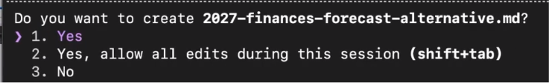
- Агент записывает это разрешение в файл settings.local.json в папке .claude нашего проекта.
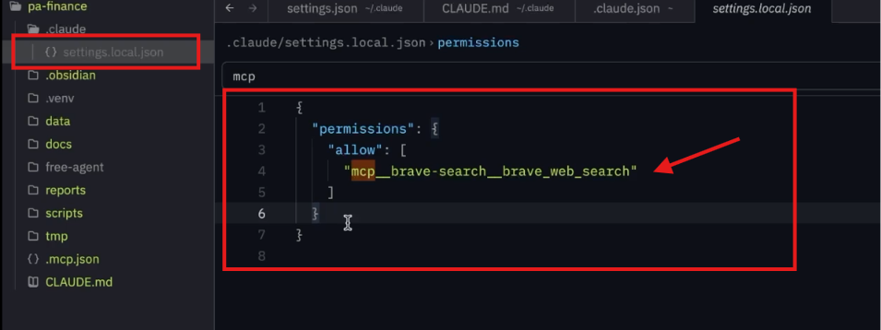
- Если в какой-то момент кажется, что агенту выдано слишком много прав — удаляем конкретное разрешение из файла настроек.
Например: когда агент впервые использует git-команды, он спросит разрешения. Если ответить «да, всегда» — в settings.local.json появится запись "git *": "allow". Агент запомнил и больше не спросит.
💡Также можно добавить разрешение на конкретный домен — например, разрешить webfetch только для techcrunch.com. Тогда агент будет ходить туда без вопросов, но на другие домены всё равно будет спрашивать.
Введите:
Инициируй Git — программу для контроля изменений в папке проекта.
Запусти инициализацию Git внутри этого репозитория и пришли мне результат команды git status.
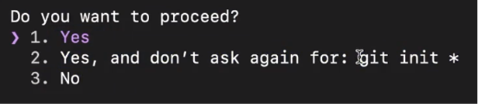

Вложенность настроек: приоритет ↘️
- Скопируйте папку .claude и вставьте её внутрь нужной папки проекта.
- Внутри папки .claude создайте файл settings.local.json.
- Измените содержимое файла на:
- {
- "permissions": {
- "defaultMode": "bypassPermissions"
- }
}
- Открываем новую сессию в той же папке, где сделали эту настройку, и видим, что агент больше ни о чём не спрашивает и выполняет действия без дополнительных разрешений.
Опасно давать агенту все разрешения: он может случайно удалить важные файлы, а откатить изменения назад получится не всегда.
Если внутри проекта есть вложенная папка (например,forecasts/) со своим файлом .claude/settings.local.json, то её настройки перезаписывают настройки родительской папки.
То есть иерархия такая:
- настройки глобальные (~/.claude/settings.json)
- настройки проекта (.claude/settings.local.json в корне проекта)
- настройки вложенной папки (.claude/settings.local.json внутри подпапки) — наивысший приоритет
Это важно учитывать, чтобы случайно не выдать агенту избыточные права в отдельной части проекта.

4. Архитектура Claude Code: скиллы, субагенты, MCP и хуки
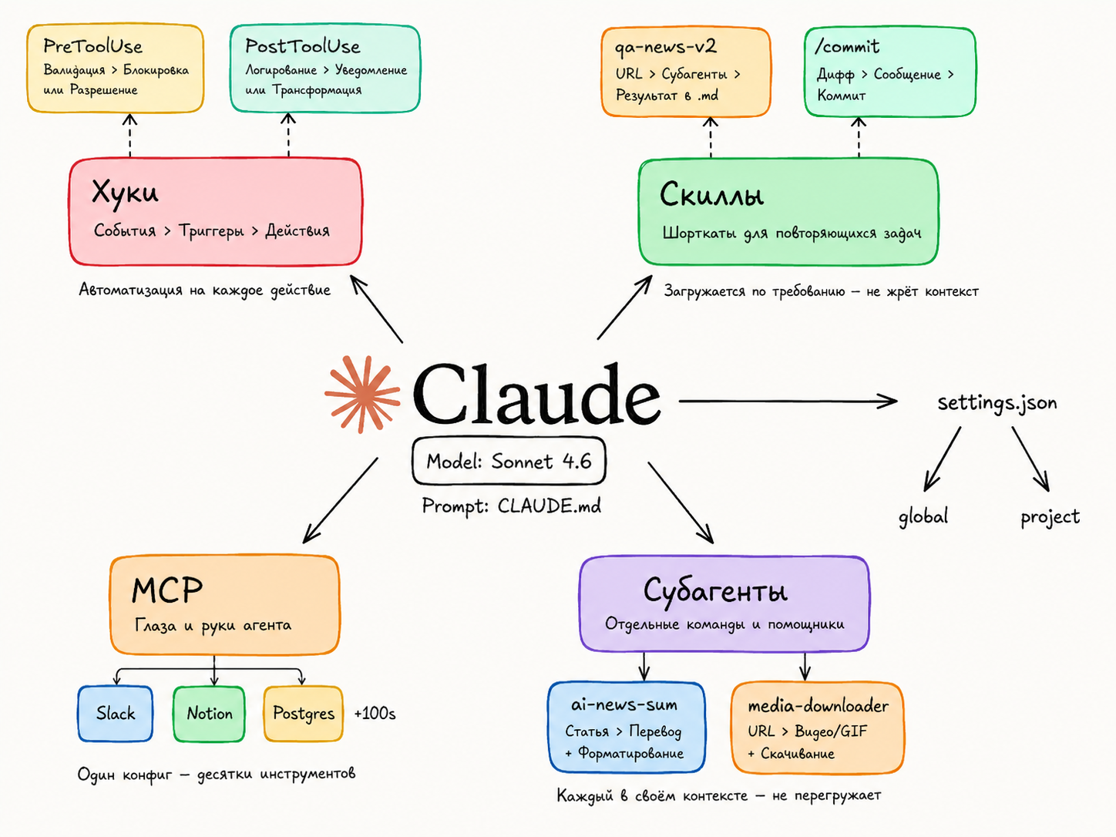

Общая архитектура: из чего состоит агент ↘️
Важно разделять два понятия, которые часто путают:
- Модель (например, Claude Sonnet или Opus) — это мозг, нейросеть. Она живёт внутри Claude Code.
- Claude Code — это не модель. Это CLI-агент, агентный харнес, программа-оболочка, внутри которой живёт модель.
У модели есть системный промпт — набор инструкций, который мы кладём в claude.md.
У программы Claude Code есть настройки — settings.json (глобальные) и settings.local.json (проектные). Именно там записываются разрешения.
Конфиги (settings.json) настраивают программу. Инструкции (claude.md) настраивают то, как модель с нами коммуницирует. Это разные слои — важно их не путать.

MCP — глаза и руки агента ↘️
✅MCP (Model Context Protocol) — это протокол, который позволяет связать Claude Code с любым внешним сервисом.
Примеры сервисов, которые можно подключить через MCP:
- Notion, Slack, Obsidian — работа с контентом и заметками
- Postgres — базы данных
- Figma — дизайн
- И вообще любой сервис с API
Через MCP агент может:
- отправлять запросы в подключённый сервис
- совершать действия внтри него
- получать данные обратно
Это коммуникация в обе стороны — и чтение, и запись. Именно поэтому MCP называют «глазами и руками» агента.
MCP можно настраивать глобально (в .claude.json) или проектно (в файле.mcp.json в папке проекта).

Субагенты — помощники главного агента ↘️
✅До сих пор мы работали в рамках одного агента: открыли чат — работаем. Но Claude Code может выдавать задачи другим агентам — это и есть субагенты.
Субагенты можно сравнить с отделами компании или помощниками. Это очень полезно, потому что:
- помогает сохранять контекст главного агента (не перегружать его)
- позволяет параллельно решать разные задачи
- делает систему более управляемой
Субагенты настраиваются в папке agents — глобально (~/.claude/agents/) или проектно (.claude/agents/ внутри проекта).

Скиллы — переиспользуемые промпты ↘️
✅Скиллы — это переиспользуемые промпты, шорткаты для повторяющихся задач.
Как это работает: агент подгружает нужный скилл в тот момент, когда понимает, что задача требует определённого контекста, правил или инструкций. Сначала загружает нужный скилл — потом выполняет задачу.
Скиллы настраиваются в папке skills — глобально (~/.claude/skills/) или проектно (.claude/skills/ внутри проекта).

Хуки — детерминированные автоматизации ↘️
✅Хуки — это действия, которые происходят автоматически по заданному триггеру. Это более сложный архитектурный элемент, который позволяет создавать комплексные автоматизации.
Мы не будем углублённо разбирать хуки в этом курсе, но важно знать, что они существуют.

Где что настраивается: итоговая схема ↘️
Элемент | Глобально | Проектно
Настройки программы | ~/.claude/settings.json | .claude/settings.local.json
MCP-серверы | ~/.claude.json | .mcp.json в корне проекта
Субагенты | ~/.claude/agents/ | .claude/agents/
Скиллы | ~/.claude/skills/ | .claude/skills/
Системные инструкции | ~/.claude/claude.md | claude.md в папке проекта
💡Всё, что лежит в проектной папке .claude, работает только для агента, запущенного из этого проекта. Это главный принцип проектной изоляции.

5. Итоги урока

Что мы разобрали сегодня ↘️
Сегодняшний урок был насыщенным — мы разобрали несколько важных архитектурных слоёв Claude Code:
Выбор проекта. Зафиксировали направление, в котором будем развивать агента до конца курса. Без цели сложно понять, какие настройки и инструменты использовать.
Конфиги. Разобрались, что есть глобальные и проектные конфиги, и поняли принципиальное отличие между ними.
Конфиги vs инструкции. Это разные слои:
- settings.json — настраивает программу Claude Code
- claude.md— настраивает модель, то есть то, как она с нами общается
Разрешения. Научились управлять степенью свободы агента: дефолтный режим, Accept Edits, Plan Mode, bypass permissions.
Архитектура. Разобрали, что такое MCP, субагенты, скиллы и хуки — и как всё это настраивается глобально и проектно.
В следующих уроках подробно разберём MCP, субагентов и скиллы — с конкретными примерами и настройками.

Дополнительные материалы
Словарь занятия ↘️
- CLI-агент — программа-оболочка командной строки (Command Line Interface), внутри которой работает языковая модель. Claude Code — это CLI-агент.
- Агентный харнес — другое название CLI-агента; программа, которая обеспечивает инфраструктуру для работы модели.
- Конфиг / config — файл настроек программы. В Claude Code основные конфиги: settings.json и settings.local.json.
- settings.json — глобальный файл настроек Claude Code. Хранится в папке ~/.claude/.
- settings.local.json — проектный файл настроек Claude Code. Хранится в папке .claude/ внутри проекта.
- .mcp.json — файл для подключения MCP-серверов на уровне проекта.
- claude.md — файл системных инструкций для модели. Определяет, как агент общается, отвечает и работает с проектом.
- Permissions / разрешения — настройки, которые определяют, какие действия агент может выполнять без дополнительного подтверждения пользователя.
- Bypass permissions — режим, при котором агент может выполнять любые действия без подтверждения пользователя. Не рекомендуется для постоянного использования.
- Accept Edits — режим, при котором агент может создавать и редактировать файлы без дополнительного запроса.
- Plan Mode — режим, при котором агент не выполняет действия, а только планирует и отвечает текстом.
- MCP / Model Context Protocol — протокол, который позволяет связать Claude Code с внешними сервисами: Notion, Slack, Figma, базами данных и другими инструментами.
- MCP-сервер — конкретная реализация MCP для отдельного сервиса. Например, MCP-сервер для поиска, Notion или базы данных.
Домашнее задание
Предлагаем два варианта заданий. Первый поможет развить ключевое умение по теме занятия, а второй даст свободу для проектирования алгоритма для упрощения или даже автоматизации одной из твоих рутинных рабочих задач.
⚠️
Выбери только один вариант домашнего задания и выполни его сегодня.
Другой вариант, если захочешь, можешь проработать позже самостоятельно для закрепления материала.
Вариант 1 (Базовый — повтори за экспертом) ↘️

Вариант 2 (Продвинутый — адаптируй под свою задачу) ↘️

Задание
Предлагаем два варианта заданий. Первый поможет развить ключевое умение по теме занятия, а второй даст свободу для проектирования алгоритма для упрощения или даже автоматизации одной из твоих рутинных рабочих задач.
⚠️
Выбери только один вариант домашнего задания и выполни его сегодня.
Другой вариант, если захочешь, можешь проработать позже самостоятельно для закрепления материала.
Вариант 1 (Базовый — повтори за экспертом) ↘️

Вариант 2 (Продвинутый — адаптируй под свою задачу) ↘️

